# Instalación de MongoDB en Ubuntu

1. Para la instalación de MongoDB en Ubuntu lo primero es importar la clave pública utilizada por el sistema de gestión de paquetes, con el siguiente comando.

Figure 1 Instalación MongoDB

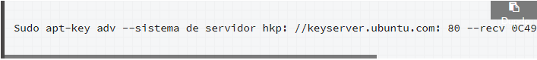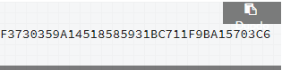

1. Después crear la lista de archivos de MongoDB, pero en esta ocasión debe ser con la versión de Ubuntu que se esté manejando, estos son los comandos de las versiones de Ubuntu 12.04, 14.04 y 16.04:

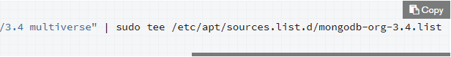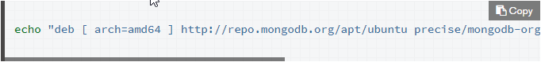

Figure 2 Comando para Ubuntu V.12.04

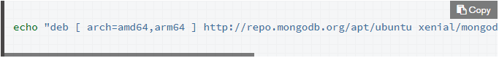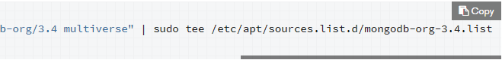

Figure 3 Comando para Ubuntu V.14.04

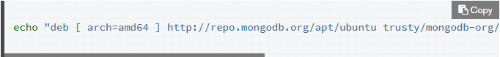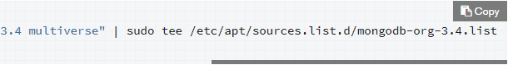

Figure 4 Comando para Ubuntu V.16.04

1. Ahora el siguiente paso será recargar los paquetes del comando anteriormente colocado, con el siguiente comando:

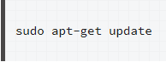

Figure 5 Actualizar comando

1. Luego de haber instalado las actualizaciones, es turno de instalar los paquetes de MongoDB con el comando correspondiente:

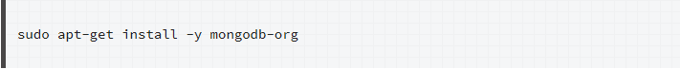

Figure 6 Comando de instalación MongoDB

1. 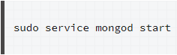Después de la instalación de los paquetes de MongoDB ya se puede iniciar el servicio de este mismo y empezar a utilizarlo con los siguientes comandos:

Figure 7 Comando para iniciar el servicio de MongoDB

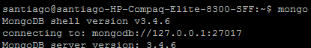

Figure 8 Comando para poder utilizar las líneas de comando MongoDB

# Comandos básicos para la base no relacional con MongoDB.

1. Para crear y usar una base de datos se utiliza el siguiente comando.



Figure 7 Comando para crear o usar una BDs

1. Para crear un collection llamado **tabla** se ingresa el siguiente comando mismo en el que se agregan los campos a insertar, donde **tabla**  es el nombre de la collection donde se encuentra el documento y los datos que se encuentran entre corchetes en el documento que se está insertando en el collection.

Figure 8 Crear un colecction.

1. Mostar los documentos almacenados en un collection con el siguiente comando.

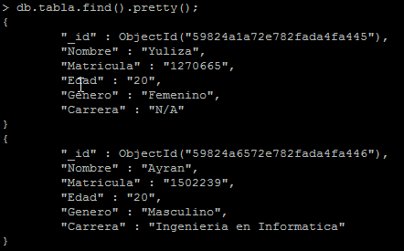

Figure 9 Consultar documentos del collection.

1. Visualizar los **collections** de la base de datos.



Figure 10 Show Collection.

1. 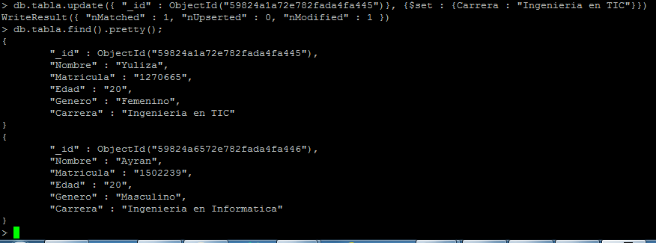Actualizar un campo del documento.

Figure 11 Visualizar actualización del documento.

1. 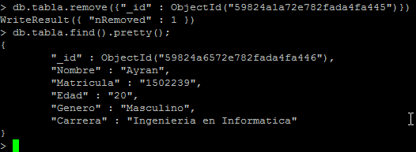Eliminar un documento del **collection** con el siguiente comando.

Figure 12 Eliminar un documento del collection.

1. Eliminar el collection con el siguiente comando.

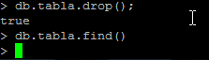

Figure 13 Eliminar Collection